**大连理工大学**

**本科实验报告**

课程名称： 通信原理实验

学院（系）： 电子信息与电气工程

专 业： 电子信息

班 级： 电英1701

学 号： 201783022

学生姓名： 邓雅文

年 月 日

**大连理工大学实验报告**

学院（系）： 专业： 班级：

姓 名： 学号： 组： ___

实验时间： 实验室： 实验台：

指导教师签字： 成绩：

**实验三、QPSK 传输系统实验**

一、实验目的

1、软件操作：熟悉simulink运行环境与基本操作；

2、原理理解：加深对于载波同步、位同步的理解，设计QPSK收发系统；

3、调试性能：观察星座图，判断是否锁定，测试载波同步带宽等参数。

二、实验要求

1、发射机

1）建立两个相互独立的双极性随机信源；

2）建立两个成形滤波器。

3）建立两路相互正交的调制电路。

2、接收机

1）建立COSTAS载波同步环路。

2）建立Gardner位同步环路、对解调信号抽样判决。

3）将信道拓展为频分复用信道。

三、实验原理

1、发射机

1）QPSK原理

QPSK可以由两路正交的BPSK相加实现。表达式为：

 （3-1-1）

 （3-1-2）

其中，A为1，和由两路信源控制。这里使用双极性信源来控制。如果使用单极性信源，则s(t)将变为两路BASK相加：

 （3-1-3）

 （3-1-4）

1. 星座图

星座图是一种用来定性的观察多进制调制信号质量的手段，类似于二进制调制中使用的眼图。对于本实验中的 QPSK 发射机来说，观察星座图所使用的信号为两成形滤波器的输出信号，使用示波器的 XY 显示方式。

星座图可以表征两路信号的频率、相位关系等。

2、接收机

1）COSTAS环

COSTAS环是用于载波同步的环路，属于内同步方式，即不需要信号耗费额外的带宽来携带载波信息。其原理图如下：

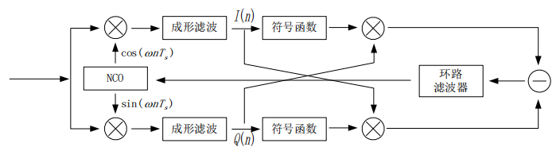

图3-2 COSTAS环原理框图

其中，NCO的增量计算得5688.9。

1. Gardner环

Gardner环是用于位同步的环路，属于内同步方式，即不需要信号耗费额外的带宽来携带载波信息。其原理是：

$error=y\left(k-\frac{1}{2}\right)[y\left(k\right)-y\left(k-1\right)]$ (3-2-1)

error是误差检测电路的输出。当采样点超前时，输出为负数。此时位时钟频率略高于输入信号频率，位时钟收到反馈，降低时钟频率，从而逐渐与输入信号同步。反之亦然。

四、实验结果

1、发射机

**系统框图**：

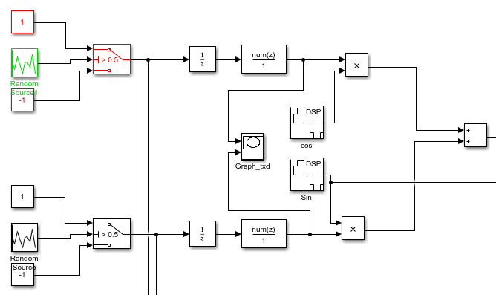

图4-1-1 发射机系统框图

表4-1-1接收机参数记录表

|  |  |  |
| --- | --- | --- |
| 采样率/kHz | 信源 | 19.2 |
| 其他 | 60*19.2 |
| 成形滤波器 | 采样率/kHz | 19.2 |
| 码率 | 60 |
| 码元数目 | 6 |
| 类型 | 平方根 |
| 载波频率/kHz | | 100 |

**1）信源极性分析**

**输出波形**

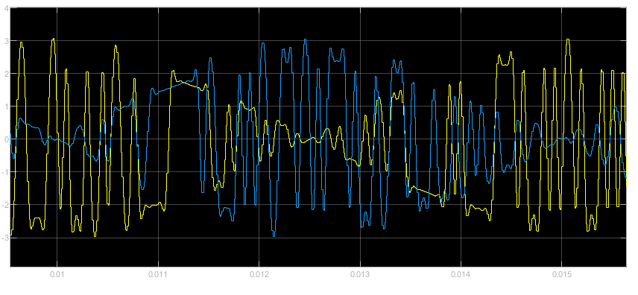

图4-1-2 两路正交的波形（调制信号：双极性）

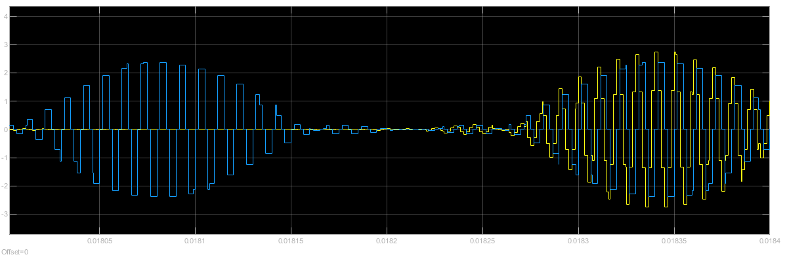

图4-1-3 两路正交的波形（调制信号：单极性）

**数据分析**：

对比两图可以看出，单极性调制信号的输出波形有很长一段为0。这说明了：双极性信源调制的信号为BPSK信号，而单极性的输出则为BASK信号。

**2）成形滤波分析**

**时域波形**

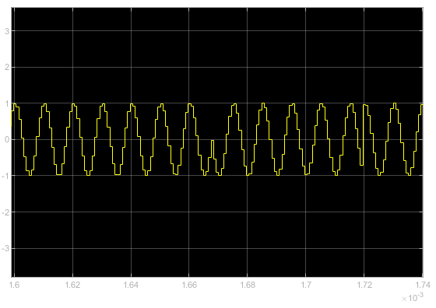

图4-1-4 未经成形滤波的单路BPSK信号

对比上图和图4-1-2可以发现，经过成形滤波的信号有包络的起伏，而未经成形滤波的信号没有。但两者均有反相。

**频谱**

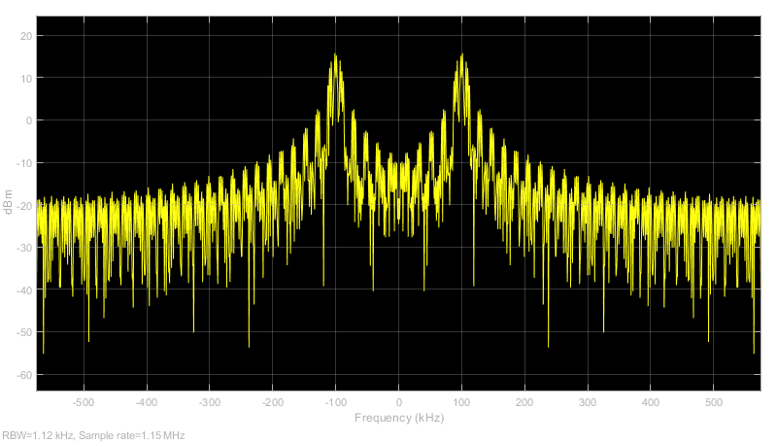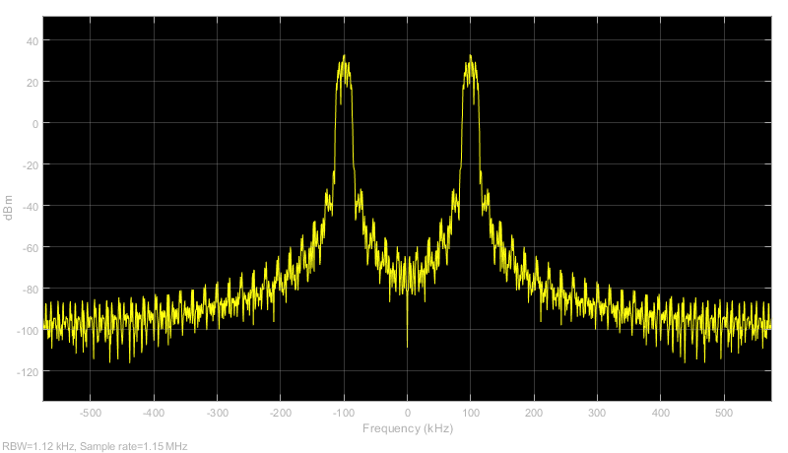图4-1-5 BPSK频谱对比（左：经过成形滤波；右：未经滤波）

对比上图可以发现，经过成形滤波的信号带宽远小于未经成形滤波的信号。

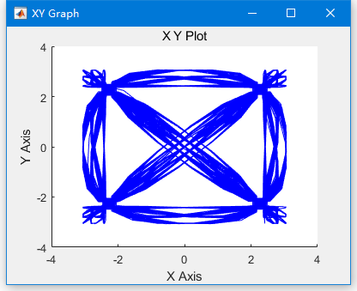**星座图**

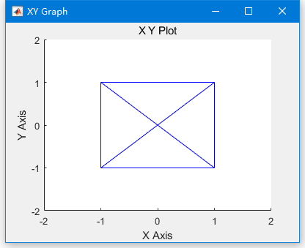图4-1-6 星座图对比（左：经过成形滤波；右：未经滤波）

对比上图可以发现，经过成形滤波的星座图比未经成形滤波的更杂乱。

**数据分析**：

综合对比了时域和频域的情况，我们可以发现：加入成形滤波器的BPSK信号带宽更窄，也就是高频分量越少；这就导致了时域的包络起伏。时域的包络起伏最后展示在星座图上，就会比未加成形滤波的星座图要杂乱。

但是作为发射机，星座图的四个交点还是非常清晰的。

1. 接收机

1）载波同步

**系统框图**：

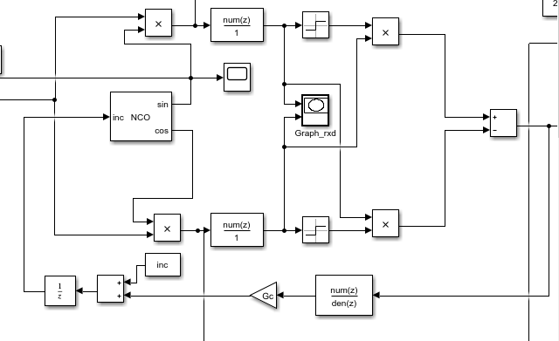

图4-2-1 接收机解调框图

表4-2-1接收机解调部分参数记录表

|  |  |  |
| --- | --- | --- |
| 采样率/kHz | | 60*19.2 |
| 成形滤波器 | 采样率/kHz | 19.2 |
| 码率 | 60 |
| 码元数目 | 6 |
| 类型 | 平方根 |
| NCO | 开环增益Gc | 1 |
| 相位增量inc | 5689 |
| 环路滤波器 | 分子系数a | [0.707107249627849,-0.707106295665459] |
| 分母系数b | [1,-1] |

1. **噪声大小对接收机的影响**

**原始数据：**

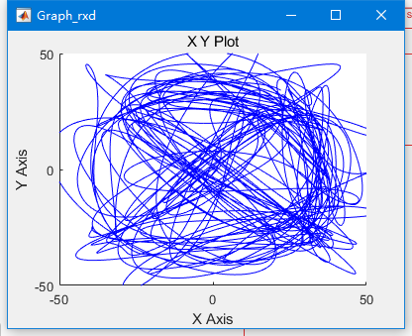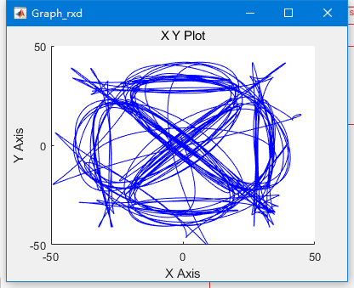图4-2-2 接收机星座图（左：无噪声；右：噪声方差50）

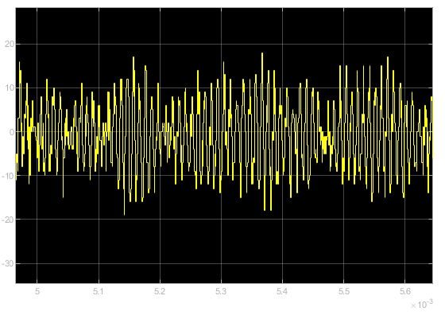

图4-2-3 接收到的信号波形（噪声方差10）

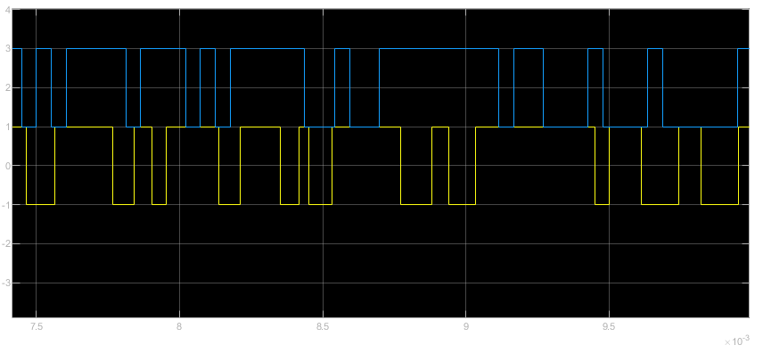

图4-2-4 信源信宿波形（噪声方差10）

**数据分析：**

表4-2-2 噪声对接收机影响总结表

|  |  |  |
| --- | --- | --- |
| 噪声方差 | 星座图交点数 | 误码率 |
| 0 | 4 | 很低 |
| 1 | 3 | 很低 |
| 10 | 2 | 有误码 |
| 50 | 0 | 误码明显 |
| 500 | 0 | 无法得到信源信号 |

由图4-2-3，当噪声方差为10时，接收机输入的信号包络已经非常不明显，难以分清噪声和信号。但是图4-2-4却说明，从信源到信宿，误码并不明显。因此，QPSK是一种抗噪能力较强的调制方式。

1. **锁定带宽**

**锁定标准：**

由载波同步的标准是发射机载波与接收机载波同频，且有一个较小的恒定相位差。星座图是正方形，而不是圆形。

**星座图：**

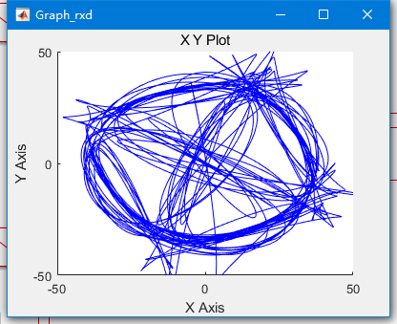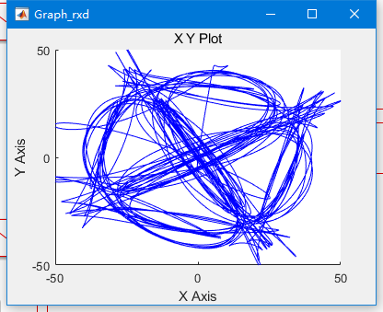图4-2-5 接收机星座图

（左：发射机载波99.9kHz；右：发射机载波100.1kHz）

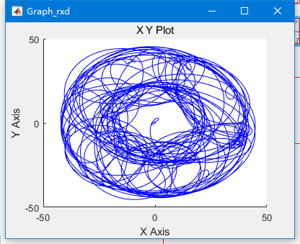

图4-2-6 无法锁定时的星座图

**数据分析：**

经试验，锁定带宽B为：

B=fH-fL=100.1kHz-99.9kHz=200Hz (4-2)

另外，我们也可以发现：星座图中的正方形的倾角与两个载波的频率差有关，当发射机载波频率高于接收机NCO初始频率时，正方形逆时针旋转；低于初始频率时，正方形顺时针旋转。而当载波无法同步时，两载波相位差是变化的，所以这个正方形一直在旋转，最后留下的轨迹就是个圆形了。

2）位同步

**系统框图**：

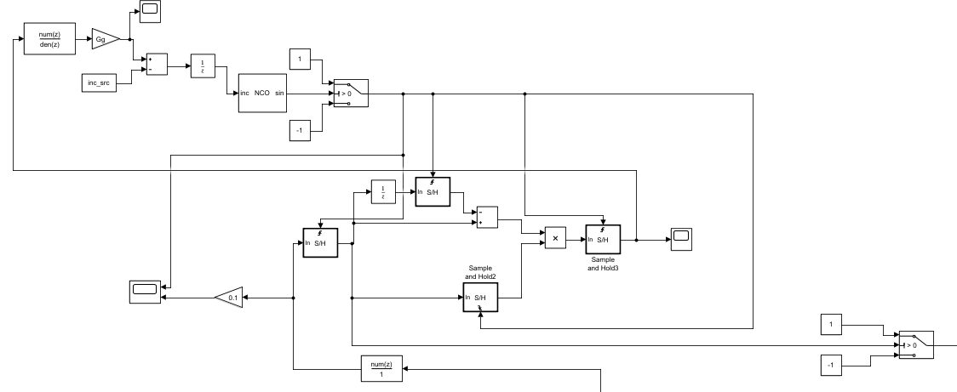

图4-2-7 接收机抽样判决框图

表4-2-1接收机解调部分参数记录表

|  |  |  |
| --- | --- | --- |
| 采样率/kHz | | 60*19.2 |
| 成形滤波器 | 采样率/kHz | 19.2 |
| 码率 | 60 |
| 码元数目 | 6 |
| 类型 | 平方根 |
| NCO | 开环增益Gg | 1.5 |
| 相位增量inc | 1092.3 |
| 环路滤波器 | 分子系数a | [0.707107477443558,-0.707106046500017] |
| 分母系数b | [1,-1] |

**输出波形**：

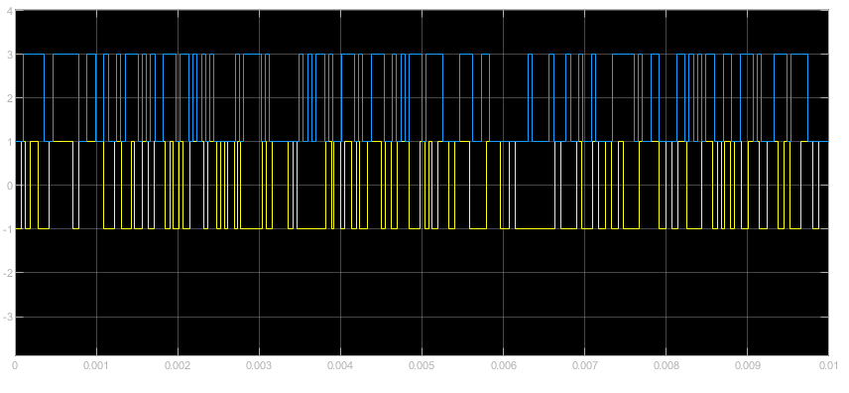

图4-2-8 信源信宿对比图（上：信源；下：信宿）

1. 频分复用

设计思路

两套并行的收发系统，一套工作在100kHz的载波频率上，另一套在150kHz。后者在已经建立的100kHz系统上，仅改动发射机载波频率和接收机NCO中心频率。两套系统共用一个信道，并在接收端通过带通滤波器分离。

系统描述

**系统框图**：

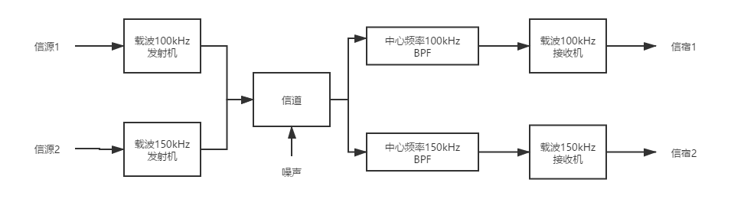

图4-3-1 频分复用框图

表4-3-1接收机解调部分参数记录表

|  |  |  |  |  |  |
| --- | --- | --- | --- | --- | --- |
| 模块名称 | 阻带抑制比/dB | fs1/kHz | fp1/kHz | fp2/kHz | fs2/kHz |
| BPF100 | 40 | 80 | 90 | 110 | 120 |
| BPF150 | 130 | 140 | 160 | 170 |

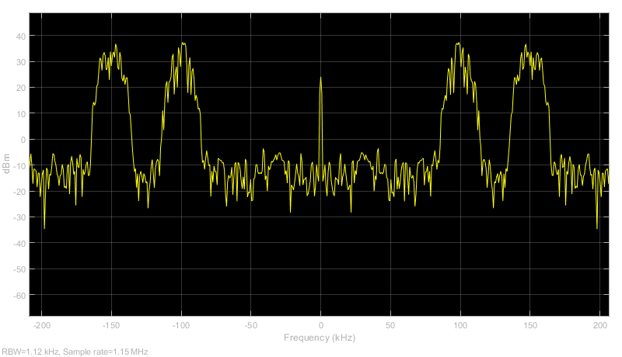

图4-3-2 频分复用框信道频谱

**系统性能**：

**A.抗噪性能**

经测试，频分复用系统抗噪性能近似表4-2-2 噪声对接收机影响总结表。

**B.信源信宿对比**

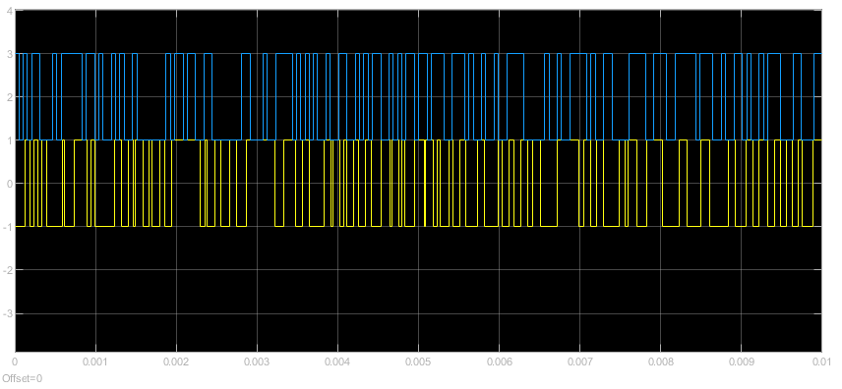

图4-3-3 信源信宿对比（150kHz）

由上图，我们可以发现信宿是信源的相反数。

五、实验总结

1、经验总结

1）成型滤波的必要性：

加入成形滤波器的BPSK信号带宽更窄占用更少的带宽。为FDM提供了前提。

2）星座图的物理意义：

星座图交点越清晰，意味着QPSK信号受到的干扰越小；QPSK的星座图是方形的，变圆说明载波同步失败。方形的倾角，与载波超前或落后的相位有关。

3）QPSK是一种抗噪能力较强的调制方式，没有观察到门限效应。

4）本系统的载波锁定带宽约为200Hz。

2、创新点——反相现象的探究

由图4-3-3 信源信宿对比，我们可以发现信宿是信源的相反数。但是这是为什么呢？

**猜想**：

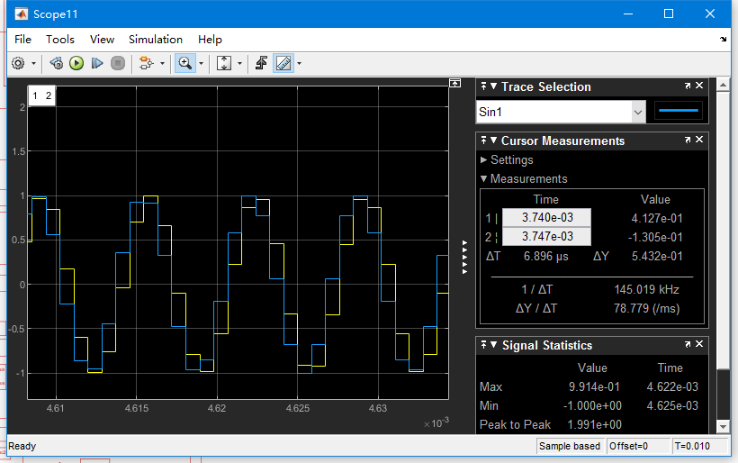

图5-2-1 发射机载波与接收机载波波形（150kHz）

由上图，发射机载波与接收机载波是几乎同频同相的。按道理，不应该出现上述现象。

通过对比单路系统和FDM系统可知，两系统唯一的区别就是多了一个BPF。这个BPF可能造成了倒相现象。表达式如下：

 （3-1-3）

 （5-2-1）

 （5-2-2）

 （5-2-3）

其中s(t)是BPSK信号，SBPF是通过BPF的信号，Cr是接收端载波。

**证明**：

将发射机的载波直接通过相同参数的BPF，与接收端同步得到的载波对比，如下图：

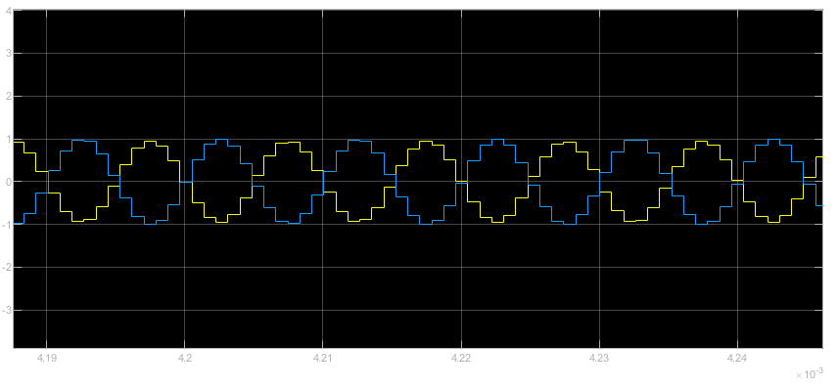

图5-2-2 发射机载波过BPF与接收机载波（100kHz）

可以发现，经过BPF确实滞后了180°。这就是信宿信源相反的原因。

**后果**：

比如101变成010，意味着5变成了2。那么后端的译码、DA转换等环节出错。

改进方法：DQPSK。

3、实验心得

**题目**：位定时环路参数的调节心得

**思路**：我们看位同步准不准，主要看上升沿是否对应最佳采样点。这时候我们通常避开出现连0或者连1的数据段，去找1010交替的地方。

**方案**：直接将信源改为等占空比的方波，频率是19.2kHz的一半，就成为一直都是0101交替出现的信源。此时，再调节开环增益G等参数，效果更明显。

此外，G对环路调解效果的影响在此方法中也更明显。

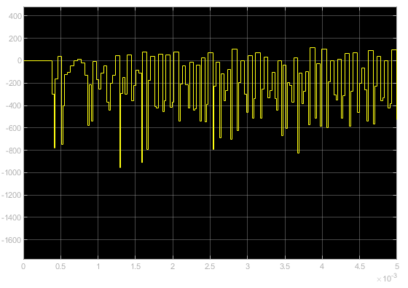

图5-3-1 G比较大时的位同步输出

当G较大时，输出波动非常剧烈；当G较小时，输出则是一个缓慢下降，再回到0的调节过程。

**总结**：当我们发现位时钟的变化跟不上解调信号的变化时，就把G调大；若发现位时钟的频率老是波动，则可以将G调小。

同时，这也说明了，锁定速度和保持时间是一对矛盾的物理量。需要根据具体情况，进行折中。